КЗО «Дніпропетровський навчально-реабілітаційний центр №1»ДОР

Виховний захід

«Державні та народні символи України»

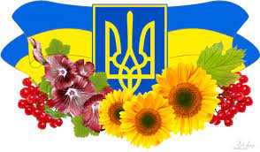

Вчитель-дефектолог
Тимофєєва Ю.В.

Мета:
- після даного заходу учні зможуть розширити знання про державні та народні символи України, українські народні традиції, обряди, спосіб життя, духовне багатство української молоді;
- учні зможуть характеризувати та визначати державні та народні символи України;
- учні зможуть формувати та висловлювати власне ставлення до державних символів та до української народної спадщини.
- Обладнання. Комп’ютер, мультимедійний проектор, державний прапор України, Герб, Гімн, вишиті рушники, хліб – сіль, малюнки калини, верби, тополі, барвінку, лелеки, колоски жита, презентація «Державні та народні символи України»
Святково прибраний клас, всі присутні у вишиванках.
Учень:

Що таке Батьківщина?
Під віконцем калина,
Тиха казка бабусі,
Ніжна пісня матусі,
Дужі руки у тата,
Під тополями хата,
Під вербою криниця,
В чистім полі пшениця,
Серед лугу лелека
І діброва далека,
І веселка над лісом,
І стрімкий обеліск.

Учень:
У всіх людей одна святиня,
Куди не глянь, де не спитай,
рідніша нам своя святиня,
Аніж земний в чужині рай.
Нема без кореня рослини,
А нас людей без Батьківщини.
Вчитель: «Наша Батьківщина має свою землю, мову, культуру, історію, звичаї і традиції. Також має неповторні державні символи.
Державний символ - знак, зображення або мелодія, які відображають якісь офіційні прикмети держави. Послухайте легенду про них».
Легенда про символи України
Давним-давно жила одна жінка. І було у неї три сини. Росли сини чесними, сміливими і дуже любили свою матір, готові були віддати за неї своє життя.
Підросли вони і вирішили піти в люди і прославити свою матір.
Першим пішов старший син. Мати, щоб він про неї пам'ятав, подарувала йому золоту корону з трьома промінчиками. Пішов син. І за корону, яка зігрівала людей і вела вперед, показувала дорогу до кращого життя, дали першому синові ім'я - Тризуб.
Середньому синові мати в дорогу подарувала жовто-блакитний одяг. Своїми добрими справами прославив він свою матір. Дали люди йому ім'я - Прапор.
А там, де був молодший син, завжди звучала дзвінкоголоса пісня, тому що мати подарувала молодшому синові голос солов'я. І дали йому ім'я - Гімн.
Відтоді йдуть завжди разом - Тризуб, Прапор і Гімн, прославляючи рідну матір.
Запитання для обговорення:
Як звали синів? (Тризуб, Прапор, Гімн.)
Що подарувала мати старшому синові? (Золоту корону з трьома промінчиками.)
Що подарувала мати середньому синові? (Жовто-блакитний одяг.)
Що подарувала мати молодшому синові? (Голос солов'я.)
Які ви знаєте державні символи України? (Прапор, Герб, Гімн.)
Державні символи
Прикріпити на дошку прапор України.
Вчитель
Діти, а що це таке? (Прапор України.)
Скільки кольорів поєднує прапор? (Два)
Які кольори зображені на нашому прапорі? (Жовтий і блакитний.)
Як ви гадаєте, чому на прапорі є блакитний колір? (Небо, волошки, барвінок..)
Як ви гадаєте, чому на прапорі є жовтий колір? (Пшеничні лани, сонце... .)
Учень: Прапор — символ незалежної держави. Прапор України -жовто-блакитний. Його кольори означають синє небо і золоту ниву.
Прапор – це державний символ,
Він є в кожної держави;
Це для всіх - ознака сили
Це для всіх – ознака слави.
Коли вносять або виносять прапор, потрібно обов'язково підвестися, щоб віддати шану прапору».
Прикріпити на дошку герб України, герб та прапор Сумської області, герб міста Шостка.
Учень: «Герб — це знак роду, міста, держави. Герб України — Тризуб. Він схожий на золоту корону. Державний герб України — це офіційна емблема держави. Вона зображується на грошових знаках, печатках, на вивісках державних установ, навчальних закладів. Тризуб належить до найстаровинніших священних знаків. За тривалий час зазнав він і певних змін, але все-таки зберіг свою первісну основу в зображенні».
Герб та прапор Сумської області.

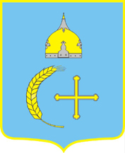
Елементи герба Сумської області розташовані на геральдичному щиті з синім полем та жовтою окантовкою. Синій колір, поряд з жовтим здавна є традиційними кольорами Сумщини. У синьому полі золотий шолом із срібними деталями, під ним справа (геральдично) вигнутий С-подібно золотий колосок пшениці з 25-а зернятками, зліва - золотий охтирський хрест. Золотий шолом у верхній частині герба - символ історичного початку наших земель із часів Київської Русі. Золотий колос зігнутий у вигляді букви " С" із 25-а зернятами символізує історичний шлях, який пройшли ці землі до утворення Сумської області і вказує на кількість суб'єктів регіону. Разом з тим він символізує хліборобство - основне заняття жителів області з прадавніх часів і вказує на основні риси характеру : працелюбність, гостинність, домовитість, любов до рідної землі. Золотий хрест вказує на те, що ці риси характеру поєднуються з високою духовністю, яка передається із покоління в покоління. Розташування їх під золотим шоломом символізує готовність і здатність жителів області в будь-який час захистити свою рідну землю, духовні і матеріальні надбання, які на протязі всієї історії не раз яскраво виявлялися - від битв з кочовими племенами і до героїчних сторінок Великої Вітчизняної війни.
Ці три елементи разом символізують також три складові частини Сумської області:
Шолом - землі, що відійшли від Чернігівської області та історично були в складі Київської Русі;
Колос - землі, що відійшли від Харківської області і були частиною Слобожанщини;
Золотий хрест - землі, що відійшли від Полтавської області і були в складі України за часів Гетьманщини.
Перевага синьо-жовтих кольорів вказує на те, що область є невід'ємною частиною держави Україна.
Прапор Сумської області
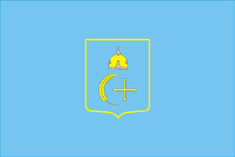
Прапор являє собою синє полотнище в центрі розташований герб області.

Герб міста Шостка
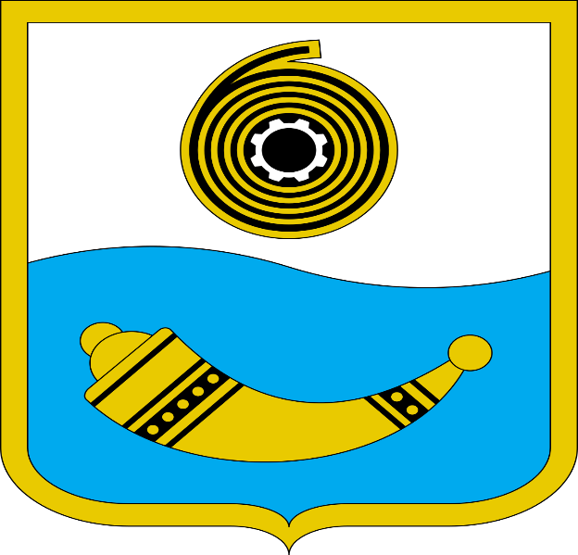
Щит перетятий хвилеподібно сріблом і синім. У верхній частині — золота реторта, що є одночасно стилізованим зображенням цифри 6, з покладеною на неї чорною кільцеподібною спіраллю у вигляді плівки, що намотана на чорну бобіну у вигляді шестерні. У нижній частині — золота козацька порохівниця.

Вчитель: Третім символом нашої держави є Гімн. Державний гімн України — музично-поетичний твір, який прославляє Батьківщину, державу, історичні події, їх героїв. Слова Гімну написав поет Павло Чубинський, а музику — композитор Михайло Вербицький. Коли звучить Державний гімн, потрібно обов'язково підвестися, — цим ми виявляємо особливу пошану до нього.
Запитання для обговрення:
Як ви гадаєте, коли виконують гімн? (Під час державних та урочистих заходів, при відзначенні державних свят, демонстрацій, військових парадів, вшануванні почесних гостей держави, відкриття різного роду урочистостей, переможців міжнародних спортивних змагань.)
Легенда «Засновники Києва»
Було три брати: один на ім'я Кий, другий - Щек, третій - Хорив. І була в них сестра - Либідь. Вони побудували місто і назвали його Києвом, на честь старшого брата. Навколо міста був ліс і великий бір, де вони ловили звірів. Кий довго княжив. Він був мужнім і хоробрим, тому його ім'я навіки залишилося в назві столиці.
Запитання для обговорення:
Як звали брата, на честь якого назвали столицю України?
Як звали двох інших братів?
Як звали їхню сестру?
Як називається головне місто України?
Чому саме так називається це місто?

Народні символи
Які ви знаєте народні символи?
Вчитель:
Народні символи - своєрідна візитна картка країни. Історично склалося так, що кожна країна має свої народні символи. Народні символи - це те, що найбільше любить і шанує даний народ. В одних народів їх більше, в інших менше. Називаючи народний символ, можна дізнатися, про яку країну йде мова. Українці мають свої традиції, які споконвіку шанують і бережуть. Народні символи - це наші святині.
Мамина пісня, батьківська хата, дідусева казка, бабусина вишиванка, рушник, калина біля вікна, барвінок – все це наші народні символи. Рідна хата оспівана в піснях, сповита легендами, переказами, вона завжди буде символом добра і надії, віри в добро. Батьківщина починається з рідного порога і отчого дому.
Рушник
Учень
Дивлюся мовчки на рушник,
Що мати вишивала.
І чую: гуси зняли крик,
Зозуля закувала.
Знов чорнобривці зацвіли,
Запахла рута-м'ята.
Десь тихо бджоли загули,
Всміхнулась люба мати.
І біль із серця раптом зник,
Так тепло-тепло стало...
Цілую мовчки той рушник,
Що мати вишивала...

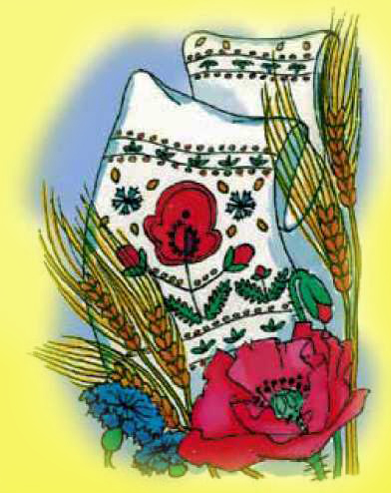
Гордістю кожної оселі був вишитий
Рушник. Рушник був оберегом хати. Смуга полотна сама по собі має насичене символічне значення — дороги, долі, захисту. А коли ця смуга ще й має на собі виткані чи вишиті знаки-обереги — захисна сила її, відповідно, посилюється. По всій Україні рушником накривали хліб на столі. Коли син вирушав у далеку дорогу, мати дарувала йому рушник.
Хлібом-сіллю на рушнику і досі зустрічають гостей. В українській хаті рушники вивішують над іконами і над портретами родичів. Рушник використовується в багатьох обрядах, насамперед тих, що пов'язані зі шлюбом. Рушники висіли скрізь – на вікнах, на образах. Без рушника не обходилась жодна подія у людському житті. Коли син вирушав у далеку дорогу, мама
Дарувала йому рушник як оберіг від лиха. Рушниками перев’язували сватів у разі згоди дівчини на одруження.
Вишиванка
Учень
Вишиванка – символ Батьківщини,
Дзеркало народної душі,
В колисанці купані хвилини,
Світло і тривоги у вірші.
Вишиванка – дитинча кирпате,
Що квітки звиває в перепліт,
Материнські ласки, успіх тата,
Прадідів пророчий заповіт.
Символ здоров'я, краси, щасливої долі, родової пам'яті, порядності, чесності, любові, святковості; оберіг. Вишита національна жіноча та чоловіча біла сорочка. Символіка вишивки залежала від того, кому призначалося вбрання: парубкові — нареченому, чоловікові, хлопчикові; дівчині, заміжній жінці.’ Виготовлялися з лляного чи конопляного полотна домашньої роботи. На вишиванках застосовувалися традиційні символічні орнаменти: геометричні /вважаються найдавнішими/, рослинні.
Писанка
Учень. Символ Сонця; життя, його безсмертя; любові і краси; весняного відродження; добра, щастя, радості. Кожен орнаментальний мотив має певне сакральне значення. З них на писанці складається мальована молитва про злагоду і мир поміж людьми. У християнській культурі українців писанка стала символом воскресіння. В народі кажуть: «У світі доти існуватиме любов, доки люди писатимуть писанки».
Верба
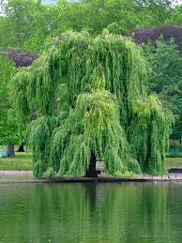
Учень
Ой, вербо, вербо, вербиченько,
Гнучка та висока,
Де вродилась і зросла ти
Сестро милоока?
На Україні народилась,
З Дніпра воду пила,
Людям нашим полюбилась.
Шану заслужила.
Здавна у нашому народі найбільш шанованим деревом є верба. „Без верби і калини – нема України”, – говориться в народній приказці. Важко уявити нашу землю без верби. У нас її росте близько 30 видів. Говорять: „Де вода, там і верба”. Вона своїми коренями скріплює береги, очищає воду. Коли копали криницю, то кидали шматок вербової колоди для очищення води. У відро з водою клали вербову дощечку, а на неї ставили кухлик для пиття води. Це була своєрідна народна гігієна. Під вербами молодь призначала побачення, освідчувалася в коханні. Про тиху, скромну вербу народ склав багато пісень. У багатьох творах згадує вербу І Т. Шевченко. Тиждень перед Великоднем називається вербним. Тоді освячують вербу. У багатьох селах України садили гілочку свяченої верби. Вважалося, що така верба є особливо цілющою. Посадіть і ви ніжну вербову гілочку. У сирій землі вона швидко пустить корінчики і виросте гарне дерево.

Тополя
Учень. Також є нашим народним символом. Зі стрункою тополею порівнювали гнучкий дівочий стан та нещасливу дівочу долю. Про тополю написано багато пісень, складено легенди.

Калина

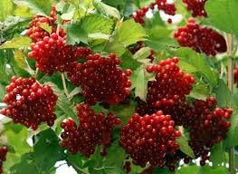
Учень.
Біля лугу стояла калина,
На калині гніздечко було —
Соловейкова дружна родина
Його звила собі на добро.
І проходячи мимо калини,
Я завжди зупинявся на мить —
Прислухавсь, як погожої днини
Соловейкова пісня звучить.
Соловей і калина одвічні
Обереги моєї землі —
України то символи вічні,
Наче промені сонця ясні.
Символ рідної землі, батьківської хати. Калинонька – це образ мами, батька, цілого роду нашого прекрасного краю. Про калину складено багато віршів, пісень, легенд. Калину завжди любили люди цілющу красуню калину, яка є символом дівочої краси, ніжності. Вона росла біля кожної хати. Красива вона і в пору цвітіння, і коли багряніє восени листя, і взимку, коли на тлі білого снігу червоніють її ягоди. Дівчата вишивали на сорочках калину, її вплітали у віночок. З гілочки калини батько синові робив сопілочку, а слабеньким дівчаткам-немовляткам робили колисочку із калини. Калину оспівують у піснях, про неї складено легенди. В одній із них розповідається про те, як вродлива дівчина Калина завела у болото ворогів-бусурманів. Багато з них загинули, але загинула і молода красуня. На місці її загибелі виріс кущ, який на честь дівчини і назвали калиною. Калиною прикрашали весільний коровай. Перед молодими на столі ставили букет із гілочок дуба та калини. І на весільному рушнику вишивали калину з дубом як символи дівочої краси і ніжності та чоловічої сили і міцності. Оспівана калина у поезіях Т. Г. Шевченка, І. Франка, Л. Українки.
Дуб
Учень. Символом сили, могутності, довголіття є дуб. Дуб живе довго. Відомий в Україні 1300-річний Дуб, який росте в урочищі Юзефін Рівненської області. У с. Верхня Хортиця росте 800-річний дуб, під яким, за переказами, відпочивали Т. Шевченко, І. Рєпін, М. Лисенко. Обхват його стовбура -8м. Матері своїм синам на сорочці вишивали листя дуба, щоб син був сильним, міцним. Спали на дубових меблях, які, за повір'ям, додавали під час сну сили. Дуб, як і інші наші народні символи, має лікувальні властивості. У дубовому лісі добре почувають себе люди, які страждають на серцеві захворювання.

Барвінок

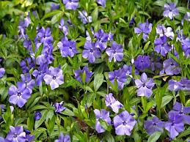
Учень. Рослина-символ одна з найулюбленіших. Цю рослину назвали так на честь кохання юнака Бара і дівчини Вінки. Барвінком прикрашають весільний коровай, його садять біля хати. Барвінок вплітають дівчата у віночок. Він зеленіє навіть під снігом. Барвінок є символом кохання.
Лелека
Учень. Улюбленим птахом символом є лелека. Його назвали на честь божества добра і кохання - Леля. Ну, а як відомо - від кохання народжуються діти. От і приносить їх у наші домівки лелека. Говорили колись, що Лель живе у душі доброї людини, а лелека мостить гніздо на подвір'ї добрих людей. Відомо багато прикмет, пов'язаних із прильотом лелек. Приміром, цілий рік житимуть у щасті ті, хто першим навесні побачить лелечу пару, котра спокійно походжає полем. Коли ж бузько стоятиме без діла — справи і на роботі, і вдома йтимуть не дуже добре. А побачити лелеку, що летить, означає цілий рік бути швидким.
Підсумок: Україна – велика, багата й прекрасна країна. Щоб бути справжніми синами і доньками України, треба любити свою Батьківщину, знати і шанувати її традиції, закони і символи. Ми з упевненістю можемо сказати, що в українців є багато символів, оберегів. Бережіть, шануйте, любіть обереги, вивчайте традиції свого народу, адже ми українці – пишаймося цим. Любіть Україну, любіть українську мову, співайте українську пісню, пишайтесь своїми символами.

